**H184 烤盤改模圖**

1. **上烤盤**

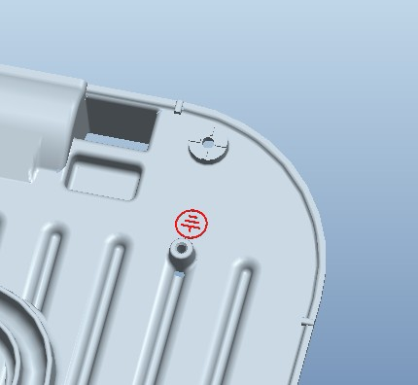

1. 地線鎖柱加地線標示
2. 沖壓電熱管防呆柱子，漏開，補上。

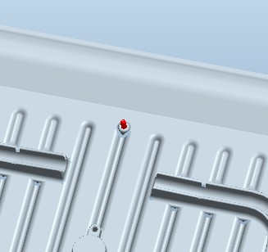

**二. 下烤盤**

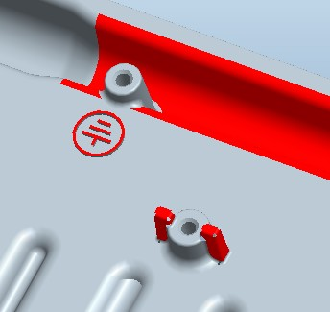

1. 保險絲加兩定位筋。

3. 地線鎖柱加地線標示.

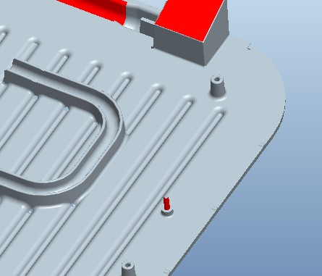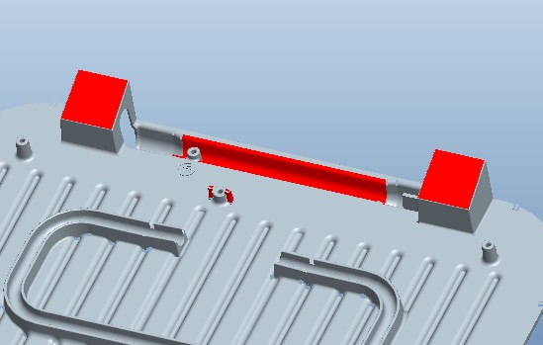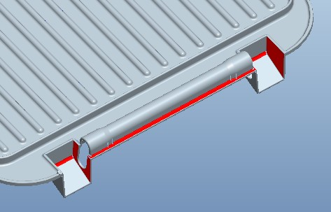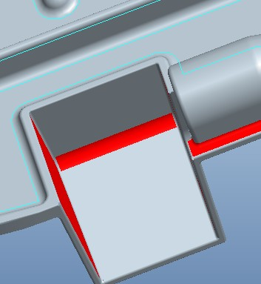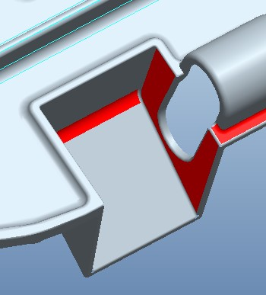

1. 成型原因，此三個面加厚0.5MM
2. 成型原因，此三個面加厚0.5MM
3. 沖壓電熱管防呆柱子，漏開，補上。
4. 成型原因，此三個面加厚0.3MM
5. 此R 角加大至R3.0